TRƯỜNG ĐẠI HỌC MỞ HÀ NỘI
KHOA CÔNG NGHỆ THÔNG TIN

BÁO CÁO BÀI TẬP LỚN
MÔN HỌC: AN NINH BẢO MẬT DỮ LIỆU
Đề tài: So sánh ACL, RBAC, ABAC trong kiểm soát truy cập TMĐT

Giảng viên hướng dẫn: ThS. Đỗ Duy Trinh
Sinh viên thực hiện:
Nguyễn Hà Phương – 24A1001D0341
Phan Văn Quyền – 24A1001D0351
Đỗ Minh Hoàng – 24A1001D0172
Nguyễn Đức Công Vinh – 24A1001D0440
Bùi Minh Thuận – 24A1001D0391

HÀ NỘI – THÁNG 10 NĂM 2026

MỤC LỤC
LỜI MỞ ĐẦU 3
I. Tổng quan vấn đề 4
1.1. Sự bùng nổ của Thương mại điện tử và thách thức quản lý dữ liệu 4
1.2. Rủi ro bảo mật từ lỗ hổng kiểm soát truy cập 4
1.3. Tính cấp thiết của đề tài nghiên cứu 4
II. Lý thuyết về RBAC, ACL 5
2.1. Tổng quát về RBAC (Role Based Access Control-Kiểm soát truy cập dựa trên vai trò) 5
2.2 ACL (Access Control List- Danh sách kiểm soát truy cập) 8
III. Lý thuyết (ABAC) & Tổng quan TMĐT. 11
3.1. Các thành phần cốt lõi của một hệ thống Thương mại Điện tử (TMĐT) dưới góc độ Kiểm soát truy cập 11
3.1.1. Nhóm Tài sản & Dữ liệu cần bảo vệ (Resources) 11
3.1.2. Nhóm Chủ thể truy cập (Subjects / Entities) 12
3.1.3. Nhóm Ngữ cảnh & Môi trường (Environment Context) 12
3.2. Cơ sở lý thuyết về Mô hình Kiểm soát Truy cập Dựa trên Thuộc tính (ABAC) 12
3.2.1. Khái niệm và Nguyên lý nền tảng (Theo chuẩn NIST SP 800-162) 12
3.2.2. Bốn nhóm Thuộc tính (Attributes) cốt lõi trong Hệ thống TMĐT 13
3.2.3. Cấu trúc và Ví dụ Luật Chính sách (Policy Rules) trong TMĐT 13
3.3. Kiến trúc Chức năng và Quy trình Hoạt động của Mô hình ABAC 14
3.3.1. Các Thành phần Kiến trúc Cốt lõi (Chuẩn NIST SP 800-162) 14
3.3.2. Sơ đồ Kiến trúc và Sơ đồ Luồng hoạt động (Workflow Diagram) 15
IV. Phân tích & so sánh 17
4.1 So sánh 3 mô hình ACL, RBAC , ABAC 17
4.2 Lập bảng so sánh chi tiết các tiêu chí 18
4.3 Phân tích điểm mạnh / yếu 19
V. THIẾT KẾ KỊCH BẢN ỨNG DỤNG (CASE STUDY) 19
5.1. Mục tiêu và yêu cầu cần đạt 19
5.1.1. Các mục tiêu cụ thể 19
5.1.2. Yêu cầu cần đạt 20
5.2. Case Study lựa chọn 20
5.2.1. Tên case study 20
5.2.2. Bối cảnh 20
5.3. Use-case 1: Khách hàng yêu cầu hoàn tiền 20
5.3.1. Luồng chính 21
5.3.2. Luồng ngoại lệ 21
5.3.3. Sơ đồ quy trình 22
5.4. Use-case 2: Tra cứu trạng thái hoàn tiền 23
5.4.1. Các trạng thái có thể hiển thị 23
5.4.2. Giá trị của Use-case 2 23
5.5. Vai trò của các tác nhân 23
5.6. Yêu cầu dữ liệu của kịch bản 24
5.7. Giá trị thực tiễn và lợi ích 24
VI. KẾT LUẬN VÀ ĐỀ XUẤT KIẾN TRÚC PHÂN QUYỀN LAI 25
6.1. Kết luận chung về các mô hình kiểm soát truy cập 25
6.2. Đề xuất kiến trúc phân quyền lai (Hybrid: RBAC - ABAC) cho TMĐT 25
6.3. Định hướng phát triển hệ thống 27
TÀI LIỆU THAM KHẢO 28

LỜI MỞ ĐẦU
Trong những năm gần đây, Thương mại điện tử (TMĐT) tại Việt Nam và trên thế giới đã có những bước phát triển vượt bậc và trở thành thói quen không thể thiếu của người tiêu dùng. Sự bùng nổ này đồng nghĩa với việc các nền tảng TMĐT đang phải lưu trữ và xử lý một khối lượng dữ liệu khổng lồ, từ thông tin cá nhân cơ bản đến dữ liệu thẻ thanh toán nhạy cảm.
Tuy nhiên, khối lượng tài sản số vô giá này lại biến các trang TMĐT thành mục tiêu tấn công hàng đầu của tội phạm mạng. Những thống kê gần đây cho thấy chi phí thiệt hại từ các vụ rò rỉ dữ liệu toàn cầu đang liên tục đạt mức kỷ lục. Đặc biệt, nguyên nhân cốt lõi của phần lớn các sự cố này không chỉ xuất phát từ các cuộc tấn công bên ngoài, mà còn đến từ một lỗ hổng nghiêm trọng bên trong: Sự lỏng lẻo trong khâu phân quyền và quản trị luồng truy cập.
Để ngăn chặn rủi ro này, việc xây dựng một cơ chế kiểm soát truy cập an toàn và linh hoạt là yêu cầu bắt buộc đối với mọi nền tảng. Trong thực tế, ba mô hình kiểm soát truy cập cốt lõi và phổ biến nhất được sử dụng trong kỹ thuật phần mềm là: Danh sách kiểm soát truy cập (ACL), Kiểm soát truy cập dựa trên vai trò (RBAC) và Kiểm soát truy cập dựa trên thuộc tính (ABAC). Mỗi mô hình đều có những ưu điểm, hạn chế và mức độ phức tạp riêng khi phải đối mặt với hệ thống có hàng triệu người dùng cùng truy cập như TMĐT.
Qua bài báo cáo này, nhóm sẽ đi sâu vào phân tích cách thức hoạt động của từng mô hình, đối chiếu những điểm mạnh, điểm yếu trong ngữ cảnh TMĐT. Từ đó, nhóm hướng tới việc đề xuất một mô hình phân quyền lai (Hybrid) tối ưu nhất, giúp cân bằng giữa độ bảo mật an toàn dữ liệu và hiệu năng hoạt động của hệ thống.

I. Tổng quan vấn đề

1.1. Sự bùng nổ của Thương mại điện tử và thách thức quản lý dữ liệu
Thương mại điện tử tại Việt Nam đang duy trì tốc độ phát triển mạnh mẽ. Theo Cục Thương mại điện tử và Kinh tế số, năm 2023, doanh thu TMĐT bán lẻ (B2C) tại Việt Nam đã đạt mức 20,5 tỷ USD với tốc độ tăng trưởng 25% [1]. Đi kèm với đó, số lượng người tiêu dùng tham gia mua sắm trực tuyến ước tính đạt 61 triệu người, với giá trị mua sắm trung bình của một người lên tới 336 USD/năm [1]. Những con số này chứng minh quy mô dữ liệu người dùng khổng lồ mà các hệ thống TMĐT đang phải xử lý và lưu trữ mỗi ngày. Đây đều là những tài sản số vô cùng giá trị, đòi hỏi các nền tảng phải có cơ chế bảo vệ và quản lý quyền truy cập cực kỳ nghiêm ngặt.

1.2. Rủi ro bảo mật từ lỗ hổng kiểm soát truy cập
Sự tập trung khối lượng lớn dữ liệu giá trị đã khiến các sàn TMĐT trở thành mục tiêu hàng đầu của tin tặc. Báo cáo của IBM năm 2026 cho thấy chi phí trung bình toàn cầu cho một vụ rò rỉ dữ liệu đã tăng 12% so với năm trước, chạm mức kỷ lục 4,99 triệu USD [2]. Trong số các loại dữ liệu bị đánh cắp, thông tin nhận dạng cá nhân của khách hàng (Customer PII) là mục tiêu bị nhắm tới nhiều nhất, chiếm tới 52% số vụ vi phạm [2].
Nguyên nhân cốt lõi của phần lớn các vụ rò rỉ dữ liệu này không chỉ xuất phát từ những cuộc tấn công mạng bên ngoài, mà còn đến từ sự yếu kém trong cơ chế quản lý đặc quyền bên trong hệ thống. Theo báo cáo OWASP Top 10 năm 2025, Lỗi kiểm soát truy cập tiếp tục đứng đầu danh sách các lỗ hổng bảo mật nghiêm trọng nhất và phổ biến nhất đối với các ứng dụng web [3]. Khi một hệ thống TMĐT phân quyền lỏng lẻo, kẻ tấn công hoặc thậm chí là nhân viên nội bộ có thể dễ dàng vượt quyền để truy cập trái phép, đánh cắp, chỉnh sửa hoặc xóa bỏ các dữ liệu nhạy cảm.

1.3. Tính cấp thiết của đề tài nghiên cứu
Từ những số liệu thống kê trên, có thể thấy rủi ro từ việc phân quyền và quản lý truy cập yếu kém đang là mối đe dọa trực tiếp đến sự sống còn của các doanh nghiệp TMĐT. Nếu hệ thống sử dụng các mô hình kiểm soát truy cập lỏng lẻo, tin tặc cũng như những cá nhân không có thẩm quyền có thể dễ dàng vượt quyền để đánh cắp dữ liệu. Do đó, việc nghiên cứu, phân tích và so sánh các mô hình kiểm soát truy cập cốt lõi như ACL, RBAC và ABAC để tìm ra giải pháp phân quyền an toàn, hiệu quả nhất cho các hệ thống TMĐT là một nhiệm vụ cấp thiết trong bối cảnh hiện nay.

II. Lý thuyết về RBAC, ACL

2.1. Tổng quát về RBAC (Role Based Access Control-Kiểm soát truy cập dựa trên vai trò)
Định nghĩa:RBAC là mô hình kiểm soát truy cập trong đó mọi quyền hạn đều được thông qua vai trò. Một vai trò là tập hợp các quyền, và người dùng chỉ nhận được quyền thông qua các vai trò mà họ được phân công. Điều này giúp đơn giản hóa việc quản lý khi nhân sự thay đổi.
Các thành phần cơ bản của RBAC:
  - User (U): Người dùng/chủ thể cần truy cập hệ thống.
  - Role (R): Vai trò phản ánh chức năng hoặc trách nhiệm của người dùng, ví dụ: Admin, Seller, Customer Support.
  - Permission (P): Quyền cho phép thực hiện một thao tác nhất định trên một đối tượng/tài nguyên.
  - Operation (OPS): Các thao tác có thể thực hiện trên tài nguyên như Read, Create, Update, Delete.
  - Object (OBS): Tài nguyên cần được bảo vệ như tài khoản, sản phẩm, đơn hàng hoặc báo cáo.
  - Session: Là phiên tương tác giữa người dùng và hệ thống. Trong một session, người dùng có thể kích hoạt một hoặc nhiều vai trò đã được cấp; các quyền thực tế trong phiên được xác định dựa trên các vai trò đang được kích hoạt.
Mối quan hệ cơ bản: Người dùng (User) được gán vào một hoặc nhiều vai trò (Role); mỗi vai trò được liên kết với một tập quyền (Permission). Mỗi quyền xác định thao tác (Operation) mà vai trò được phép thực hiện trên một đối tượng (Object) cụ thể.
Nguyên lý hoạt động: Sử dụng 3 quy tắc cơ bản
- Phân công vai trò: Một đối tượng chỉ có thể thực thi giao dịch nếu đối tượng đó đã chọn hoặc được giao vai trò. Quá trình nhận dạng và xác thực (ví dụ: đăng nhập) không được coi là một giao dịch. Tất cả các hoạt động khác của người dùng trên hệ thống đều được thực hiện thông qua các giao dịch. Do đó, tất cả người dùng đang hoạt động đều phải có một vai trò nào đó.
- Ủy quyền vai trò: Vai trò chủ động của đối tượng phải được ủy quyền cho đối tượng đó. Với (1) ở trên, quy tắc này đảm bảo người dùng chỉ có thể đảm nhận các vai trò mà họ được phép.
- Ủy quyền giao dịch: Một chủ thể chỉ có thể thực thi giao dịch nếu giao dịch được ủy quyền thông qua thành viên vai trò của chủ thể đó, và chịu bất kỳ ràng buộc nào có thể áp dụng trên người dùng, vai trò và quyền. Với (1) và (2), quy tắc này đảm bảo người dùng chỉ có thể thực hiện các giao dịch mà họ được phép
Sơ đồ luồng hoạt động của RBAC
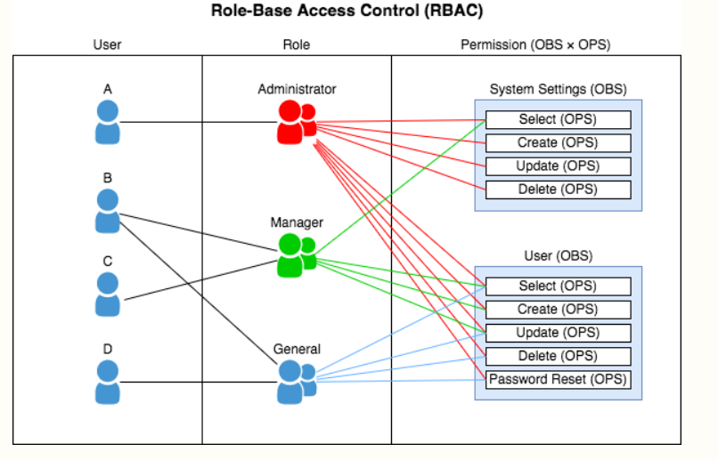
Lý giải:
Các thành phần hệ thống
- Tập Người dùng (User): Ký hiệu là tập $U=\{A,B,C,D\}$. Đây là các chủ thể (Subject) độc lập phát sinh yêu cầu truy cập vào hệ thống.
- Tập Vai trò (Role): Ký hiệu là tập $R=\{Administrator,Manager,General\}$. Vai trò đóng vị trí trung gian, đại diện cho tập hợp các trách nhiệm, chức danh hoặc thẩm quyền nghiệp vụ trong tổ chức.
- Tập Đặc quyền (Permission): Ký hiệu là tập $P$. Sơ đồ định nghĩa đặc quyền một cách chính quy thông qua phép tích Đề-các (Cartesian product) giữa Tập Đối tượng (OBS - Objects) và Tập Thao tác (OPS - Operations), công thức $P=OBS×OPS$.
- Tài nguyên/Đối tượng (OBS): Bao gồm "System Settings" và "User".
- Thao tác (OPS): Bao gồm các hành động "Select", "Create", "Update", "Delete", và "Password Reset".
Các quy tắc ánh xạ đa trị
Đặc trưng bảo mật cốt lõi của sơ đồ này là sự vắng mặt hoàn toàn của các đường nối trực tiếp từ cột User sang cột Permission. Mọi quyền truy cập bắt buộc phải đi qua cơ chế trung gian thông qua hai mối quan hệ:
- Ánh xạ Người dùng - Vai trò (User-Role Assignment - URA): Mối quan hệ n-n. Một tài khoản có thể đảm nhận đồng thời nhiều vai trò (ví dụ: User B được gán cả hai vai trò Manager và General). Ngược lại, một vai trò có thể quy tụ nhiều nhân sự (ví dụ: vai trò Manager được cấp cho cả User B và User C).
- Ánh xạ Vai trò - Quyền hạn (Role-Permission Assignment - RPA): Mỗi vai trò được cấp phát một vùng quyền hạn tĩnh.
  - Administrator (đường màu đỏ): Sở hữu toàn quyền (Full access) đối với tất cả các thao tác trên cả System Settings và User.
  - Manager (đường màu xanh lá): Quyền hạn bị thu hẹp, chỉ được phép Select trên System Settings và thực hiện Select, Create, Update trên đối tượng User.
  - General (đường màu xanh dương): Áp dụng nguyên tắc đặc quyền tối thiểu (Least Privilege), chỉ được phép Select và Password Reset trên đối tượng User.
Nhận Xét:RBAC làm giảm độ phức tạp trong quản trị quyền bằng cách tách quan hệ trực tiếp giữa người dùng và quyền hạn thành hai quan hệ User–Role và Role–Permission. Khi nhân sự thay đổi, quản trị viên chủ yếu cần thay đổi vai trò của người dùng thay vì cấu hình lại từng quyền riêng lẻ. Vì vậy, RBAC phù hợp với các hệ thống có số lượng người dùng lớn và cơ cấu chức năng tương đối ổn định.

2.2 ACL (Access Control List- Danh sách kiểm soát truy cập)
Định nghĩa: là một cơ chế thực hiện kiểm soát truy cập cho một tài nguyên hệ thống bằng cách liệt kê các thực thể hệ thống được phép truy cập tài nguyên và nêu rõ, dù ngầm hay rõ ràng, các chế độ truy cập được cấp cho từng thực thể.
Nguyên lý hoạt động:
- Kiến trúc lưu trữ phân quyền hướng đối tượng (Object-Centric Distribution)
ACL có thể được xem là cách biểu diễn ma trận kiểm soát truy cập theo từng đối tượng. Mỗi tài nguyên (Object) được liên kết với một danh sách gồm các chủ thể (User/Group) và những quyền tương ứng mà các chủ thể đó được phép thực hiện trên tài nguyên.
- Cấu trúc dữ liệu của danh sách truy cập (ACL Data Structure)
Về mặt logic, cấu trúc của một ACL là tập hợp các bộ dữ liệu (tuples) ánh xạ tuyến tính. Mỗi bộ dữ liệu đại diện cho một bản ghi xác định rõ mối liên hệ giữa [Định danh Chủ thể - Subject Identifier] (đại diện cho User hoặc Group) và [Tập hợp Đặc quyền - Permission Set] mà chủ thể đó được ủy quyền thực thi.
Ví dụ: Giả sử tài nguyên Đơn hàng #123 có danh sách ACL như sau:
- Customer_A → {Read}: Khách hàng A chỉ được phép xem thông tin đơn hàng.
- Seller_B → {Read, Update}: Người bán B được phép xem và cập nhật đơn hàng.
- CS_Agent → {Read, Update, Refund}: Nhân viên chăm sóc khách hàng được phép xem, cập nhật và thực hiện hoàn tiền theo quyền được cấp.
- Mỗi mục trong danh sách trên được gọi là một Access Control Entry (ACE), thể hiện một chủ thể và tập quyền mà chủ thể đó được phép thực hiện trên tài nguyên.
- Trình tự phê duyệt quyền truy cập (Access Authorization Workflow)
- Bước 1: Khởi tạo yêu cầu (Request Initiation): Chủ thể $S_{A}$ (Subject) phát sinh một lệnh yêu cầu thực thi thao tác $O_{X}$ (Operation - ví dụ: Update) lên Khách thể $O_{Y}$ (Object - ví dụ: Dữ liệu sản phẩm iPhone 15).
- Bước 2: Đánh chặn và Truy xuất (Interception and Retrieval): Cơ chế Reference Monitor của hệ thống sẽ lập tức tạm ngưng tiến trình này, tiến hành định vị Khách thể $O_{Y}$ và truy xuất toàn bộ danh sách ACL đang được đính kèm trên nó.
- Bước 3: Đánh giá và Đối chiếu (Policy Evaluation): Thuật toán phân quyền thực hiện duyệt tuần tự trên danh sách ACL của $O_{Y}$ nhằm xác minh sự tồn tại của định danh Chủ thể $S_{A}$.
- Bước 4: Ra quyết định kiểm soát (Authorization Decision): Dựa trên hệ quả của quá trình quét, Reference Monitor sẽ kích hoạt một trong hai trạng thái:
  - Cấp phép (Grant Access): Nếu hệ thống xác định được bộ ánh xạ chứa định danh $S_{A}$ và bộ đặc quyền tương ứng có bao hàm thao tác $O_{X}$.
  - Từ chối (Deny Access): Trạng thái này được kích hoạt dựa trên nguyên lý "Đóng mặc định" (Default Deny/Fail-safe Defaults) nếu hệ thống không tìm thấy $S_{A}$ trong danh sách, hoặc $S_{A}$ tồn tại những tập đặc quyền không bao hàm thao tác $O_{X}$ (ví dụ: chỉ được ủy quyền Read).

Sơ đồ luồng hoạt động:
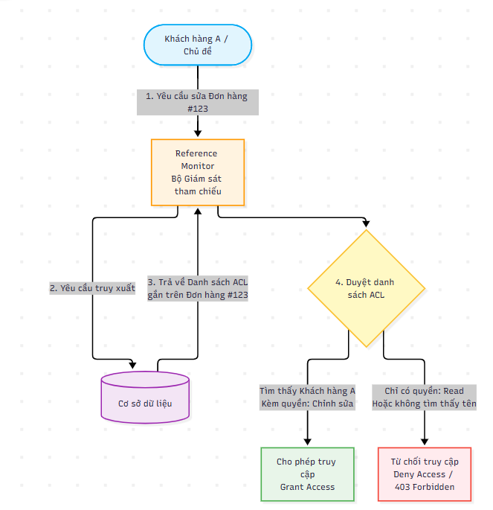
Nhận xét: Quy trình hoạt động được vận hành qua 4 bước cốt lõi dựa trên nguyên lý Giám sát tham chiếu (Reference Monitor):
- Bước 1: Khởi tạo yêu cầu : Khách hàng A (đóng vai trò là Chủ thể - Subject) phát sinh một lệnh yêu cầu thực hiện hành động "sửa Đơn hàng #123" lên hệ thống.
- Bước 2 & 3: Đánh chặn và Truy xuất dữ liệu: Yêu cầu này không tác động thẳng vào dữ liệu mà bị chặn lại bởi Reference Monitor (Bộ Giám sát tham chiếu). Bộ phận trung gian này sẽ gửi yêu cầu truy xuất xuống Cơ sở dữ liệu và nhận về "Danh sách ACL" đang được đính kèm trực tiếp trên "Đơn hàng #123". Điều này phản ánh đặc trưng lưu trữ phân tán của ACL: mỗi tài nguyên mang một danh sách quyền riêng.
- Bước 4: Đánh giá và Ra quyết định: Reference Monitor tiến hành duyệt qua danh sách ACL vừa nhận được để đối chiếu định danh và quyền hạn. Có hai kịch bản rẽ nhánh xảy ra:
- Cấp phép : Nếu trong danh sách ACL có chứa định danh của Khách hàng A và đi kèm chính xác quyền "Chỉnh sửa", hệ thống sẽ cho phép luồng truy cập đi qua.
- Từ chối : Nếu tìm thấy định danh nhưng chỉ được cấp quyền "Read" (Đọc), hoặc hệ thống hoàn toàn không tìm thấy tên Khách hàng A trong danh sách, yêu cầu sẽ bị chặn đứng và trả về lỗi 403 Forbidden. Nhánh rẽ này tuân thủ nghiêm ngặt nguyên lý thiết kế an toàn "Đóng mặc định" (Fail-safe Defaults) – bất cứ chủ thể nào không được ghi nhận rõ ràng trong danh sách đều mặc định bị hệ thống từ chối truy cập

III. Lý thuyết (ABAC) & Tổng quan TMĐT.

3.1. Các thành phần cốt lõi của một hệ thống Thương mại Điện tử (TMĐT) dưới góc độ Kiểm soát truy cập
Hệ thống Thương mại điện tử (TMĐT) mang tính chất đa bên, quy mô người dùng lớn, vai trò linh hoạt và dữ liệu có độ nhạy cảm cao. Dưới góc độ quản lý an toàn thông tin và kiểm soát truy cập, một hệ thống TMĐT được cấu thành từ 3 nhóm thành phần cốt lõi:

3.1.1. Nhóm Tài sản & Dữ liệu cần bảo vệ (Resources)
- Dữ liệu Người dùng & Tài khoản (User Profiles & PII): Họ tên, số điện thoại, địa chỉ giao hàng, lịch sử tìm kiếm, thông tin thanh toán (thẻ ngân hàng, ví điện tử).
- Dữ liệu Sản phẩm & Gian hàng (Product Catalog & Store Data): Thông tin sản phẩm, giá bán, mã SKUs, số lượng tồn kho theo thời gian thực.
- Hệ thống Giao dịch & Đơn hàng (Orders & Transactions): Chi tiết đơn hàng, trạng thái xử lý (chờ thanh toán, đã đóng gói, đang giao, đã hoàn tiền), hóa đơn tài chính.
- Hệ thống Khuyến mãi & Ngân sách (Promotions & Coupons): Mã giảm giá (Voucher), điểm thưởng, chính sách Flash Sale có giới hạn lượt dùng.
- Dữ liệu Báo cáo & Tài chính (Analytics & Financial Reports): Báo cáo doanh thu cửa hàng, chiết khấu hoa hồng sàn, đối soát dòng tiền.

3.1.2. Nhóm Chủ thể truy cập (Subjects / Entities)
- Khách mua hàng (Buyer / Customer): Người tiêu dùng thực hiện duyệt sản phẩm, mua hàng, quản lý đơn hàng cá nhân.
- Chủ gian hàng / Người bán (Seller / Merchant): Đăng tải sản phẩm, quản lý tồn kho, xử lý đơn hàng thuộc gian hàng của mình, xem báo cáo doanh thu gian hàng.
- Nhân viên Hỗ trợ Khách hàng (Customer Support / Support Agent): Tra cứu đơn hàng, hỗ trợ đổi trả, kích hoạt hoàn tiền, giải quyết tranh chấp.
- Quản trị viên Hệ thống (System Admin / IT Operation): Cấu hình hệ thống, quản lý tài khoản, phân quyền, giám sát an ninh.
- Đối tác & Dịch vụ bên thứ 3 (Third-party APIs): Đơn vị vận chuyển (GHN, Viettel Post,...), Cổng thanh toán (VNPAY, MoMo,...), Hệ thống kế toán bên ngoài.

3.1.3. Nhóm Ngữ cảnh & Môi trường (Environment Context)
- Thời gian (Time): Giờ hành chính, khung giờ Flash Sale (ví dụ: 0h - 2h), thời gian hết hạn của voucher.
- Địa điểm & Mạng (Location & Network): Địa chỉ IP, vùng địa lý (Geofence), kết nối qua VPN nội bộ hay Internet công cộng.
- Thiết bị & Phương thức (Device & Channel): Ứng dụng di động (Mobile App), Trình duyệt Web (Web Portal), API Token, thiết bị tin cậy (Trusted Device).

3.2. Cơ sở lý thuyết về Mô hình Kiểm soát Truy cập Dựa trên Thuộc tính (ABAC)

3.2.1. Khái niệm và Nguyên lý nền tảng (Theo chuẩn NIST SP 800-162)
Mô hình Kiểm soát Truy cập Dựa trên Thuộc tính (Attribute-Based Access Control - ABAC) là phương pháp kiểm soát truy cập trong đó quyền thực hiện các hành động trên tài nguyên được cấp hoặc từ chối dựa trên việc đánh giá các thuộc tính (Attributes) của Chủ thể (Subject), Tài nguyên (Resource), Hành động (Action) và Môi trường (Environment) thông qua tập các Chính sách (Policies).
Quyết định cấp quyền trong ABAC là một hàm logic phụ thuộc vào các thuộc tính: Subject Attributes, Resource Attributes, Action Attributes, Environment Attributes

3.2.2. Bốn nhóm Thuộc tính (Attributes) cốt lõi trong Hệ thống TMĐT
Nhóm Thuộc tính | Tên Thuộc tính | Ví dụ giá trị cụ thể trong TMĐT
Subject (S)  (Thuộc tính Người truy cập) | User_ID  User_Role  Store_ID  KYC_Status  Account_Tier | USR_98231  Seller, CS_Agent, Buyer  STORE_TIKI_01  Verified (Đã xác thực danh tính)  VIP_Gold, Standard
Resource (R)  (Thuộc tính Tài nguyên) | Resource_Type  Owner_Store_ID  Order_Status  Refund_Amount  Data_Classification | Order, Product, Financial_Report  STORE_TIKI_01  Pending_Refund, Delivered  1,500,000 VNĐ  Confidential, Public
Action (A)  (Thuộc tính Hành động) | Action_Type  Method | Read, Create, Update, Delete, Approve_Refund, Export_CSV  GET, POST, PUT, DELETE
Environment (E)  (Thuộc tính Môi trường) | Access_Time  Client_IP  Auth_Level  Network_Type | 14:30:00 (Giờ hành chính)  113.161.x.x  MFA_Authenticated (Đã xác thực 2 bước)  Internal_Corporate_VPN

3.2.3. Cấu trúc và Ví dụ Luật Chính sách (Policy Rules) trong TMĐT
Chính sách ABAC được biểu diễn dưới dạng câu lệnh logic IF-THEN:
· Chính sách 1 – Bảo vệ Quyền riêng tư Dữ liệu Gian hàng (Áp dụng cho Người bán):
Một người bán hàng trên sàn chỉ được quyền xem, chỉnh sửa hoặc cập nhật thông tin của những sản phẩm thuộc đúng gian hàng mà họ đăng ký sở hữu. Hệ thống sẽ tự động chặn thao tác nếu một người bán cố tình sửa đổi giá hoặc thông tin sản phẩm của một gian hàng khác, mặc dù hai người dùng này có cùng vai trò là "Người bán" trên hệ thống.
· Chính sách 2 – Kiểm soát Phê duyệt Hoàn tiền (Áp dụng cho Nhân viên CSKH):
Nhân viên chăm sóc khách hàng chỉ được phép phê duyệt các yêu cầu hoàn tiền trực tiếp cho người mua khi đáp ứng đồng thời 3 điều kiện: Giá trị hoàn tiền của đơn hàng đó phải dưới 2.000.000 VNĐ; Thao tác được thực hiện trong khung giờ làm việc hành chính (từ 8h00 đến 18h00); Và tài khoản của nhân viên đã được xác thực an toàn bằng hai yếu tố (MFA). Nếu số tiền vượt quá hạn mức hoặc thao tác ngoài giờ làm việc, hệ thống sẽ từ chối và yêu cầu chuyển cấp phê duyệt lên Quản lý.
· Chính sách 3 – Sử dụng Mã giảm giá Đặc quyền (Áp dụng cho Khách hàng):
Người mua hàng chỉ được áp dụng mã giảm giá tri ân đặc biệt nếu tài khoản của họ đạt từ hạng VIP Gold trở lên, số lượt dùng của mã giảm giá vẫn còn, và giao dịch đặt hàng được thực hiện đúng trong khoảng thời gian diễn ra chương trình Flash Sale.
· Chính sách 4 – Truy cập Báo cáo Tài chính Nhạy cảm (Áp dụng cho Bộ phận Kế toán / Quản trị):
Nhân viên kế toán chỉ được phép xuất dữ liệu báo cáo doanh thu tổng hợp của toàn sàn nếu họ truy cập từ địa chỉ IP thuộc mạng nội bộ văn phòng công ty (hoặc qua kết nối VPN bảo mật đã đăng ký) và sử dụng thiết bị làm việc đã qua kiểm duyệt. Mọi yêu cầu truy cập báo cáo tài chính từ địa chỉ IP lạ hoặc từ ứng dụng di động thông thường đều bị hệ thống từ chối ngay lập tức để tránh rò rỉ dữ liệu.

3.3. Kiến trúc Chức năng và Quy trình Hoạt động của Mô hình ABAC

3.3.1. Các Thành phần Kiến trúc Cốt lõi (Chuẩn NIST SP 800-162)
1. PEP (Policy Enforcement Point - Điểm thực thi chính sách):
- Đặt tại API Gateway hoặc lớp Interceptor của Microservices.
- Nhiệm vụ: Chặn mọi yêu cầu truy cập đầu vào, gửi yêu cầu thẩm định đến PDP và thực thi quyết định cuối cùng (cho phép đi tiếp hoặc trả về lỗi 403 Forbidden).
2. PDP (Policy Decision Point - Điểm quyết định chính sách):
- Động cơ đánh giá luật (Policy Engine).
- Nhiệm vụ: Tiếp nhận dữ liệu từ PEP, truy vấn thêm thuộc tính từ PIP, đối chiếu với các luật lưu tại PAP để đưa ra kết luận: Permit (Cho phép) hoặc Deny (Từ chối).
3. PIP (Policy Information Point - Điểm cung cấp thông tin thuộc tính):
- Nguồn cung cấp dữ liệu thuộc tính (Database, Redis Cache, Identity Provider/LDAP).
- Nhiệm vụ: Tra cứu và bổ sung các thuộc tính chưa có sẵn trong Request token (ví dụ: truy vấn CSDL để lấy Owner Store_ID của đơn hàng).
4. PAP (Policy Administration Point - Điểm quản trị chính sách):
- Nơi lưu trữ và quản lý tập các chính sách an toàn thông tin (Policy Store - viết bằng ngôn ngữ như XACML, Rego/Open Policy Agent).
- Nhiệm vụ: Cho phép Quản trị viên khởi tạo, chỉnh sửa, thử nghiệm và cập nhật các luật phân quyền.

3.3.2. Sơ đồ Kiến trúc và Sơ đồ Luồng hoạt động (Workflow Diagram)
A. Sơ đồ Kiến trúc Tổng quan (NIST Architecture)
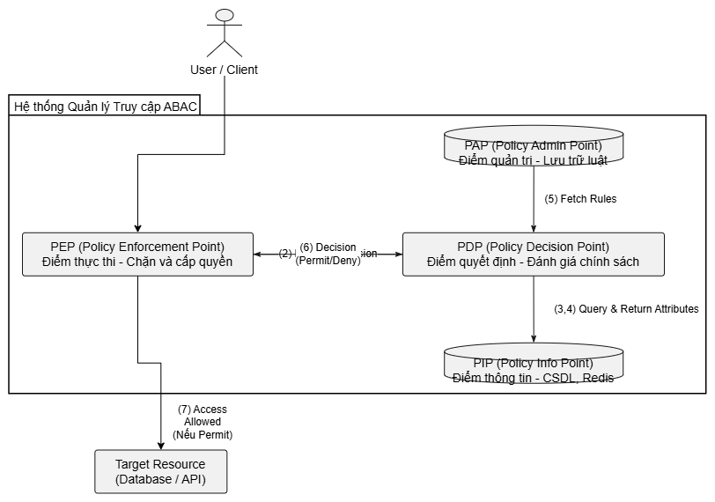

B. Trình tự Xử lý Chi tiết theo Thời gian (Sequence Steps)
Bước 1 (User Request): Người dùng (ví dụ: Nhân viên CSKH) gửi yêu cầu thao tác qua API Gateway
Bước 2 (Interception): PEP tạm ngưng yêu cầu, trích xuất thông tin định danh cơ bản (User_ID, IP, Token) và tạo bản tin truy vấn gửi đến PDP.
Bước 3 & 4 (Attribute Fetching): PDP nhận yêu cầu và nhận thấy thiếu thuộc tính tài nguyên (Order.Amount và Order.Status). PDP gửi yêu cầu tra cứu sang PIP. PIP truy vấn CSDL/Redis để lấy thông tin chi tiết đơn hàng và trả về cho PDP.
Bước 5 (Policy Evaluation): PDP nạp các tập luật chính sách được định nghĩa sẵn từ PAP (Policy Repository), tiến hành so sánh logic giữa các thuộc tính hiện tại của Subject, Resource, Action, Environment với câu lệnh chính sách.
Bước 6 (Decision Response): PDP đưa ra quyết định đánh giá:
o Trả về Permit nếu tất cả điều kiện trong chính sách thỏa mãn.
o Trả về Deny nếu có bất kỳ điều kiện nào không thỏa mãn.
Bước 7 (Enforcement): PEP nhận quyết định:
o Nếu Permit: Đẩy yêu cầu xuống dịch vụ Backend/Database xử lý, trả kết quả thành công cho người dùng
.o Nếu Deny: Ngắt kết nối và phản hồi mã lỗi 403 Forbidden về cho ứng dụng phía người dùng.

IV. Phân tích & so sánh

4.1 So sánh 3 mô hình ACL, RBAC , ABAC
- Sơ đồ ACL (Cấu trúc phân tán): Điểm nhấn của sơ đồ là danh sách kiểm soát được gắn kèm trực tiếp vào từng đối tượng cụ thể (ví dụ: Đơn hàng #123). Bộ giám sát tham chiếu kiểm tra quyền hạn ngay tại nơi lưu trữ tài nguyên. Cơ chế này mang tính phân tán, tài nguyên nào tự mang danh sách bảo vệ của tài nguyên đó.
- Sơ đồ RBAC (Cấu trúc tập trung qua trung gian): Đặc trưng bảo mật lớn nhất đập vào mắt người nhìn là sự vắng mặt hoàn toàn của các đường nối trực tiếp từ Người dùng (User) sang Đặc quyền (Permission). Mọi luồng truy cập bắt buộc phải đi qua cột trung gian là "Vai trò" (Role). Điều này cho thấy hệ thống gom nhóm quản lý một cách tập trung, tĩnh và chặt chẽ.
- Sơ đồ ABAC (Cấu trúc động, tách rời): Đây là sơ đồ phức tạp nhất, cho thấy một "động cơ ra quyết định" (PDP/PEP) tách rời hoàn toàn khỏi tài nguyên đích. Sơ đồ không đi theo một chiều mà tạo thành một vòng lặp liên tục để thu thập dữ liệu (PIP), nạp luật (PAP) và đánh giá thuộc tính động theo thời gian thực

4.2 Lập bảng so sánh chi tiết các tiêu chí

Tiêu chí | ACL | RBAC | ABAC
Cơ sở phân quyền | Dựa trên danh sách gắn kèm trực tiếp vào từng đối tượng (Object) và người dùng (Subject) | Dựa trên vai trò (Role) của người dùng trong hệ thống (VD: Admin, Buyer, Seller). | Dựa trên các thuộc tính động (Subject, Object, Action, Environment).
Độ phức tạp triển khai | Thấp. Dễ hiểu và dễ cấu hình ở quy mô nhỏ. | Trung bình. Yêu cầu thiết kế phân quyền và ma trận vai trò từ đầu. | Cao. Yêu cầu thiết kế chính sách (Policy) phức tạp và công cụ đánh giá
Khả năng mở rộng | Rất thấp. Khi hệ thống lớn, số lượng ACL bùng nổ, gây hiện tượng bùng nổ quy tắc (Rule explosion) | Tốt. Dễ dàng thêm người dùng mới vào vai trò có sẵn. | Rất tốt. Có thể xử lý hệ thống khổng lồ mà không cần tạo thêm vai trò mới.
Tính linh hoạt | Kém. Cứng nhắc, khó thay đổi hàng loạt (phải sửa từng đối tượng). | Trung bình. Hơi cứng nhắc nếu phát sinh các quyền ngoại lệ ngoài vai trò đã định. | Cao nhất. Có thể cấp quyền theo ngữ cảnh (VD: thời gian, IP, trạng thái đơn hàng).
Quản lý quyền hạn | Khó khăn. Dễ xảy ra sai sót hoặc quên thu hồi quyền khi người dùng chuyển ban/đổi vị trí. | Dễ dàng. Tập trung quản lý qua Role, thay đổi Role áp dụng cho mọi User thuộc Role đó. | Tập trung, nhưng đòi hỏi công cụ quản lý chính sách chuyên biệt.
Hiệu năng hệ thống | Rất nhanh ở quy mô nhỏ, nhưng chậm dần khi danh sách truy cập quá dài. | Nhanh và ổn định (được ứng dụng rộng rãi nhất). | Đòi hỏi tài nguyên tính toán cao hơn do phải đánh giá thuộc tính động theo thời gian thực.

4.3 Phân tích điểm mạnh / yếu
ACL (Access Control List):
  - Điểm mạnh: Đơn giản, trực quan, phù hợp cấp quyền chi tiết cho một tài nguyên cụ thể (VD: Quyền truy cập vào một file hóa đơn riêng lẻ).
  - Điểm yếu: Thiếu tính tập trung. Không phù hợp với hệ thống có hàng triệu người dùng do chi phí bảo trì danh sách quá lớn và nguy cơ lỗ hổng bảo mật khi tái cơ cấu hệ thống/nhân sự.
RBAC (Role-Based Access Control):
  - Điểm mạnh: Quản lý cực kỳ hiệu quả các nhóm người dùng có chung chức năng. Dễ kiểm toán (Audit) và bảo trì. Tránh được tình trạng cấp quyền lộn xộn.
  - Điểm yếu: Gặp khó khăn với "Role Explosion" (bùng nổ vai trò) nếu hệ thống phát sinh quá nhiều kịch bản nhỏ lẻ (VD: Tạo ra một Role riêng biệt cho Nhân viên CSKH nhưng chỉ được duyệt đơn dưới 500k).
ABAC (Attribute-Based Access Control):
  - Điểm mạnh: Kiểm soát chi tiết theo ngữ cảnh tinh vi. Đáp ứng hoàn hảo các yêu cầu bảo mật hiện đại (VD: Chỉ cho phép Admin xóa sản phẩm nếu đăng nhập từ mạng nội bộ công ty trong giờ hành chính).
  - Điểm yếu: Triển khai đắt đỏ, tốn kém thời gian thiết lập cấu hình ban đầu. Khó gỡ lỗi (debug) khi một User bị từ chối truy cập vì không rõ thuộc tính nào vi phạm chính sách.

V. THIẾT KẾ KỊCH BẢN ỨNG DỤNG (CASE STUDY)

5.1. Mục tiêu và yêu cầu cần đạt
Mục tiêu tập trung vào việc thiết kế một kịch bản ứng dụng TMĐT có thể mô phỏng bằng quy trình xử lý rõ ràng. Kịch bản phải thể hiện được cách người dùng tương tác với hệ thống, cách hệ thống kiểm tra dữ liệu và cách các bên liên quan phối hợp để hoàn thành giao dịch.

5.1.1. Các mục tiêu cụ thể
· Xây dựng 01–02 use-case TMĐT có tính thực tế và dễ trình bày.
· Xác định rõ Actor, mục đích, điều kiện trước, luồng chính, luồng ngoại lệ và kết quả.
· Mô tả quy trình bằng sơ đồ để làm nổi bật các bước xử lý quan trọng.
· Tạo một case study có thể dùng làm cơ sở phân tích yêu cầu cho hệ thống TMĐT.

5.1.2. Yêu cầu cần đạt
· Có ít nhất một use-case hoàn chỉnh và một use-case hỗ trợ/truy vấn liên quan.
· Mỗi use-case có actor và mục tiêu rõ ràng.
· Quy trình có điểm bắt đầu, các bước xử lý, điều kiện rẽ nhánh và trạng thái kết thúc.
· Có sơ đồ quy trình minh họa bằng mũi tên và nhánh quyết định.
· Nêu được ít nhất các trường hợp ngoại lệ quan trọng.

5.2. Case Study lựa chọn

5.2.1. Tên case study
Quy trình yêu cầu trả hàng / hoàn tiền đơn hàng trong hệ thống thương mại điện tử

5.2.2. Bối cảnh
Khách hàng mua một sản phẩm trên sàn thương mại điện tử. Sau khi nhận hàng, khách hàng phát hiện sản phẩm bị lỗi hoặc không đúng mô tả. Khách hàng muốn trả hàng và nhận lại tiền. Hệ thống cần tiếp nhận yêu cầu, kiểm tra điều kiện, chuyển cho người bán xử lý, phối hợp với đơn vị vận chuyển và thanh toán để hoàn tất quy trình.

5.3. Use-case 1: Khách hàng yêu cầu hoàn tiền
Thuộc tính | Nội dung
Tên Use-case | Yêu cầu trả hàng / hoàn tiền đơn hàng
Actor chính | Khách hàng
Actor liên quan | Hệ thống TMĐT, Người bán, Đơn vị vận chuyển, Cổng thanh toán / Ngân hàng
Mục đích | Cho phép khách hàng gửi và theo dõi yêu cầu trả hàng / hoàn tiền đối với đơn hàng hợp lệ.
Điều kiện trước | Khách hàng đã đăng nhập; đơn hàng đã giao; đơn hàng còn trong thời gian đổi trả; sản phẩm thuộc chính sách hỗ trợ.
Kết quả thành công | Yêu cầu được phê duyệt, sản phẩm được trả lại (nếu cần), tiền được hoàn và trạng thái đơn hàng được cập nhật.
Kết quả thất bại | Yêu cầu bị từ chối hoặc tạm dừng để khách hàng bổ sung thông tin / bằng chứng.

5.3.1. Luồng chính
1. Khách hàng mở mục Đơn mua và chọn đơn hàng cần xử lý.
2. Chọn chức năng “Trả hàng / Hoàn tiền”.
3. Chọn lý do và nhập mô tả vấn đề.
4. Tải lên hình ảnh / video / bằng chứng liên quan rồi gửi yêu cầu.
5. Hệ thống kiểm tra điều kiện và tạo yêu cầu.
6. Người bán xem xét và xác nhận phương án xử lý.
7. Khách hàng trả sản phẩm về người bán nếu quy trình yêu cầu.
8. Người bán kiểm tra sản phẩm và xác nhận kết quả.
9. Hệ thống gửi lệnh hoàn tiền tới cổng thanh toán.
10. Khách hàng nhận tiền và hệ thống cập nhật trạng thái “Đã hoàn tiền”.

5.3.2. Luồng ngoại lệ
Tình huống | Xử lý của hệ thống | Kết quả
Quá thời hạn đổi trả | Kiểm tra ngày giao hàng và chính sách | Từ chối yêu cầu
Thiếu bằng chứng | Yêu cầu khách hàng bổ sung ảnh / video | Chờ bổ sung
Người bán từ chối | Hiển thị lý do và mở tùy chọn khiếu nại | Chuyển sang khiếu nại
Sản phẩm trả lại không đúng tình trạng | Yêu cầu kiểm tra / đối soát | Hoàn tiền một phần hoặc từ chối theo chính sách

5.3.3. Sơ đồ quy trình
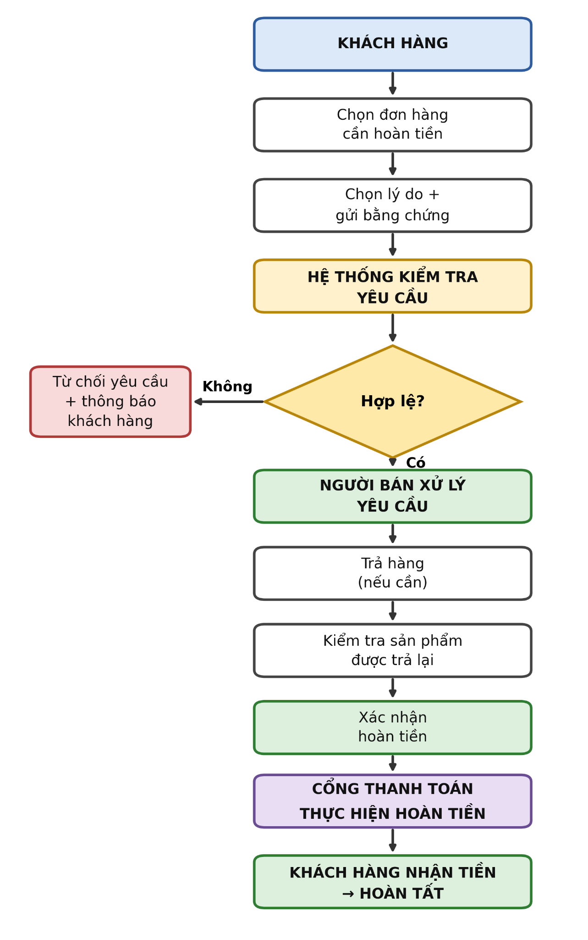

5.4. Use-case 2: Tra cứu trạng thái hoàn tiền
Thuộc tính | Nội dung
Tên Use-case | Theo dõi trạng thái trả hàng / hoàn tiền
Actor chính | Khách hàng
Mục đích | Cho phép khách hàng xem tiến độ xử lý yêu cầu và biết trạng thái hiện tại.
Điều kiện trước | Khách hàng đã có yêu cầu trả hàng / hoàn tiền trên hệ thống.
Kết quả | Hiển thị trạng thái, mốc thời gian và thông tin cập nhật gần nhất.

5.4.1. Các trạng thái có thể hiển thị
· Đã gửi yêu cầu
· Đang chờ người bán xử lý
· Đang vận chuyển trả hàng
· Đang kiểm tra sản phẩm
· Đang hoàn tiền
· Đã hoàn tiền

5.4.2. Giá trị của Use-case 2
· Giảm số lần khách hàng phải liên hệ bộ phận hỗ trợ để hỏi tiến độ.
· Tạo cảm giác minh bạch vì khách hàng có thể theo dõi từng giai đoạn.
· Giúp hệ thống lưu lại lịch sử và thời gian xử lý của yêu cầu.

5.5. Vai trò của các tác nhân
Actor | Vai trò
Khách hàng | Tạo yêu cầu, cung cấp bằng chứng, trả hàng và theo dõi trạng thái.
Hệ thống TMĐT | Tiếp nhận, kiểm tra điều kiện, cập nhật trạng thái, gửi thông báo.
Người bán | Xem xét yêu cầu, tiếp nhận hàng trả lại, kiểm tra sản phẩm và xác nhận.
Đơn vị vận chuyển | Nhận và vận chuyển sản phẩm từ khách hàng về người bán.
Cổng thanh toán / Ngân hàng | Thực hiện giao dịch hoàn tiền theo yêu cầu hợp lệ.

5.6. Yêu cầu dữ liệu của kịch bản
Nhóm dữ liệu | Nội dung
Thông tin đơn hàng | Mã đơn, sản phẩm, số lượng, giá trị đơn hàng, ngày giao.
Thông tin yêu cầu | Lý do, mô tả vấn đề, số tiền đề nghị hoàn.
Bằng chứng | Hình ảnh, video, tài liệu liên quan nếu có.
Thông tin vận chuyển | Mã vận chuyển trả hàng, thời gian nhận / giao.
Thông tin thanh toán | Phương thức thanh toán và trạng thái hoàn tiền.
Lịch sử xử lý | Thời gian, người xử lý, hành động và kết quả.

5.7. Giá trị thực tiễn và lợi ích
· Khách hàng: dễ tạo yêu cầu, biết rõ tiến độ và nhận kết quả minh bạch.
· Người bán: quản lý tập trung các yêu cầu đổi trả và giảm xử lý thủ công.
· Hệ thống: chuẩn hóa quy trình, giảm sai sót và hỗ trợ đối soát tranh chấp.
· Doanh nghiệp: nâng cao trải nghiệm khách hàng và kiểm soát chất lượng dịch vụ.

VI. KẾT LUẬN VÀ ĐỀ XUẤT KIẾN TRÚC PHÂN QUYỀN LAI

6.1. Kết luận chung về các mô hình kiểm soát truy cập
Qua quá trình nghiên cứu, phân tích và đối chiếu các mô hình kiểm soát truy cập trong ngữ cảnh hệ thống Thương mại điện tử (TMĐT), nhóm rút ra kết luận như sau:
Mỗi mô hình kiểm soát truy cập đều mang những đặc trưng riêng, giải quyết những bài toán cụ thể nhưng đồng thời cũng tồn tại các điểm nghẽn khi phải đối mặt với quy mô và độ phức tạp của một sàn TMĐT:
- Mô hình ACL (Access Control List): Thể hiện sự đơn giản và trực quan khi gán quyền trực tiếp trên từng tài nguyên. Tuy nhiên, trong môi trường TMĐT với hàng triệu tài khoản người dùng và hàng tỷ bản ghi dữ liệu (đơn hàng, sản phẩm), ACL bộc lộ điểm yếu cốt lõi là không thể mở rộng. Việc quản trị quyền hạn trở thành điểm nghẽn hiệu năng, dễ dẫn đến sai sót và rủi ro bảo mật khi hệ thống mở rộng quy mô.
- Mô hình RBAC (Role-Based Access Control): Là giải pháp mang tính tiêu chuẩn công nghiệp hiện nay, giải quyết hiệu quả bài toán quản trị số lượng lớn bằng cách gom nhóm người dùng vào các Vai trò cố định (như Admin, Seller, Buyer). Tuy nhiên, RBAC lại bộc lộ sự cứng nhắc, thiếu khả năng nhận diện ngữ cảnh theo thời gian thực (Ví dụ: Không thể ngăn chặn một Seller truy cập hệ thống từ một địa chỉ IP lạ hoặc ngoài giờ làm việc nếu chỉ dựa vào Role).
- Mô hình ABAC (Attribute-Based Access Control): Mang đến sự linh hoạt tối đa và khả năng bảo mật tinh vi nhất, cấp quyền dựa trên sự đánh giá động các tập Thuộc tính (Người dùng, Tài nguyên, Hành động, Môi trường). Dù vậy, việc triển khai 100% ABAC cho toàn bộ hệ thống TMĐT sẽ đòi hỏi năng lực tính toán rất lớn tại Điểm quyết định chính sách (PDP), dễ gây độ trễ và làm giảm tính xuyên suốt trong trải nghiệm của người dùng.

6.2. Đề xuất kiến trúc phân quyền lai (Hybrid: RBAC - ABAC) cho TMĐT
Nhằm khắc phục triệt để các hạn chế khi áp dụng độc lập từng mô hình, đồng thời đáp ứng yêu cầu khắt khe về cả bảo mật và hiệu năng, nhóm đề xuất triển khai hệ thống phân quyền theo Mô hình kiến trúc lai lấy RBAC làm nền tảng và ABAC làm màng lọc ngữ cảnh.
Cơ chế hoạt động của kiến trúc Hybrid này được thiết kế qua hai lớp phòng thủ:
- Lớp 1 - Lớp phân quyền vĩ mô (RBAC):RBAC được sử dụng để phân quyền ở mức vai trò, xác định người dùng được phép truy cập các module/chức năng nào; ABAC tiếp tục kiểm tra các điều kiện ngữ cảnh đối với những thao tác nhạy cảm.
  - Ví dụ: Khi một người dùng đăng nhập thành công, hệ thống nhận diện vai trò là Seller. Ngay lập tức, RBAC sẽ cho phép hiển thị các tính năng thuộc module "Quản lý gian hàng" và "Quản lý đơn hàng", đồng thời ẩn đi/chặn truy cập vào các module "Quản trị hệ thống" (của Admin). Lớp này đạt tốc độ phản hồi cao, giúp định tuyến luồng truy cập mà không tiêu hao nhiều tài nguyên hệ thống.
- Lớp 2 - Lớp kiểm soát vi mô theo ngữ cảnh (ABAC): Sau khi đã vào được phân hệ cho phép, mọi thao tác tác động trực tiếp và nhạy cảm lên dữ liệu (Xem chi tiết, Sửa, Xóa, Rút tiền) sẽ bị đánh chặn và kiểm tra bởi ABAC thông qua các chính sách (Policy) dựa trên thuộc tính.
  - Kịch bản từ Use-case "Hoàn tiền": Khi một Nhân viên CSKH (Role hợp lệ từ Lớp 1) thực hiện thao tác "Phê duyệt hoàn tiền", ABAC (Lớp 2) sẽ đánh giá các thuộc tính:
    - Order.Amount (Thuộc tính tài nguyên): Số tiền hoàn có dưới mức thẩm quyền cho phép không?
    - Time.Current (Thuộc tính môi trường): Thao tác có đang diễn ra trong giờ hành chính không?
    - Session.MFA_Status (Thuộc tính chủ thể): Nhân viên đã hoàn tất xác thực 2 bước (2FA/MFA) chưa?
- Chỉ khi tất cả các điều kiện logic này được thỏa mãn, hệ thống mới cấp quyền để thực thi thao tác.
Kiến trúc Hybrid RBAC-ABAC mang lại những giá trị thực tiễn to lớn:
- Duy trì hiệu năng hệ thống: RBAC xử lý phần lớn các luồng truy cập thông thường, giảm tải đáng kể cho động cơ tính toán chính sách của ABAC.
- Bảo mật theo chiều sâu (Defense-in-Depth): ABAC đóng vai trò chốt chặn cuối cùng, bảo vệ các dữ liệu nhạy cảm dựa trên ngữ cảnh thực tế, ngăn chặn hiệu quả các cuộc tấn công lạm dụng tài khoản hợp lệ.
- Tối ưu hóa công tác quản trị: Việc cấp phát quyền cơ bản (Onboarding nhân viên mới) vẫn được thực hiện dễ dàng thông qua việc gán Role, trong khi các chính sách bảo mật chi tiết được quản lý tập trung tại kho luật (PAP).

6.3. Định hướng phát triển hệ thống
Với sự tiến hóa không ngừng của các mối đe dọa an ninh mạng, việc cấu hình các chính sách ABAC tĩnh có thể bộc lộ nhiều hạn chế. Trong tương lai, kiến trúc phân quyền của hệ thống TMĐT cần hướng tới việc tích hợp Trí tuệ nhân tạo và Phân tích hành vi người dùng (UEBA - User and Entity Behavior Analytics).
Việc ứng dụng AI/Machine Learning sẽ giúp hệ thống tự động học hỏi và xây dựng mô hình hành vi thường nhật của người dùng (ví dụ: Buyer A thường mua hàng vào buổi tối từ thiết bị di động tại Hà Nội). Khi xuất hiện một hành vi truy cập sai lệch với mô hình này (ví dụ: tài khoản Buyer A bất ngờ đăng nhập từ một địa chỉ IP nước ngoài vào lúc 3 giờ sáng để thực hiện hàng loạt thao tác hủy đơn hàng), AI sẽ hoạt động như một thuộc tính môi trường động gửi về hệ thống ABAC. Ngay lập tức, hệ thống có thể tự động hạ cấp quyền, yêu cầu xác thực sinh trắc học bổ sung, hoặc khóa tạm thời tài khoản để ngăn chặn rủi ro.
Kiến trúc Hybrid RBAC-ABAC kết hợp với cơ chế giám sát hành vi có thể hỗ trợ triển khai các nguyên tắc của mô hình Zero Trust, đặc biệt là nguyên tắc xác minh liên tục và cấp quyền theo ngữ cảnh.

TÀI LIỆU THAM KHẢO

[1] Cục Thương mại điện tử và Kinh tế số (IDEA), Sách trắng Thương mại điện tử Việt Nam, 2023. https://idea.gov.vn/?page=document
[2] IBM Security, Cost of a Data Breach Report, 2026. https://www.ibm.com/reports/data-breach
[3] OWASP Foundation, The OWASP Top Ten 2025, 2025. https://owasp.org/projects/top-ten
[4] NIST Glossary
csrc.nist.gov/glossary
[5] Tài liệu Computer Security: Principles and Practice của tác giả William Stallings và Lawrie Brown
Computer Security: Principles and Practice, 4th Edition

